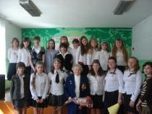
На дворе месяц май!!! Каждый из нас знает, что приближается день, который для нас является особенным. День, который наша страна ждала четыре долгих, тяжелых года. Это и радостный и одновременно скорбный день. В этот день мы чтим память тех, кто одержал Великую Победу над фашизмом и не вернулся с войны. Чествуем ветеранов войны и тех, кто трудился в тылу, помогая приблизить Победу. 63 года прошло со дня окончания Великой Отечественной войны, но память о ней неподвластна времени — бережно хранимая и передаваемая из поколения в поколение. Суровым и героическим дням войны был посвящён Фестиваль патриотической песни, в котором приняли участие учащиеся 1-8, 10 классов.
Не остались в стороне и учителя, которые тоже приняли участие в школьном фестивале. В их исполнении прозвучала песня Александра Новикова «Эх, дороги…»
На фестивале присутствовала ветеран Великой отечественной войны Смирнова Лидия Николаевна, которая была санитаркой военного госпиталя. Лидия Николаевна рассказала о тех трудных днях, о том как силой духа и вниманием, им молодым в то время девчонкам приходилось ставить на ноги солдат – тех, кто принес всем нам долгожданную победу и мирное неба для наших детей, внуков, правнуков.
По итогам фестиваля 1 место было присуждено коллективам учащихся:
- 3 класса за песню «Иван Сусанин»;
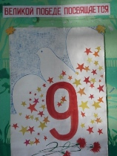
- 4 класс - «Солнечный круг»
- 5 класса - «И она ответила: «Победа»;
- 10 класса - «За того парня».
2 место завоевали:
- 2 класс, песня «Мир похож на цветной луг»;
- 6а класс, песня «Алеша»;
- 6б класс, песня «Катюша».
3 место –
- 1 класс, песня «Солнечный зайчик»;
- 8а класс, песня «В землянке»;
- 7а класс, песня «Журавли».

Учащиеся нашей школы также приняли участие в Акции «Не забывайте ветеранов». Все ветераны Великой Отечественной войны и работники тыла получили поздравления с праздником Победы и были приглашены на праздничный концерт школы. Для жителей микрорайона на подъездах домов ребята развесили рисунки, посвященные Дню Победы.
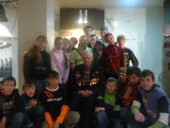
Накануне 9 мая учащиеся 6 а класса посетили Буйский Краеведческий музей им. Т.В. Ольховик. Экскурсия была посвящена теме Великой Отечественной войы. В музее ребят ждала встреча с ветераном войны Кузиным В. С.. Ребятам запомнилась речь экскурсовода о буевлянах, участниках Великой Отечественной. Вспомнили ребята и историю родного края, посмотрели экспонаты и сфотографировались на память. Владимир Степанович рассказал про свою службу и своих товарищей. Мальчишки и девчонки как будто побывали на месте боевых действий. Рассказ был такой занимательный и интересный, что ребятам не захотелось уходить. Оказывается, что нынешнее поколение помнит и ценит всех, благодаря которым оно сейчас так счастливо живет!!

